Fachwörterliste Mathematik
für die Klassen zur Berufsvorbereitung

Maßeinheiten

München, April 2021
Erarbeitet im Auftrag des Bayerischen Staatsministeriums für Unterricht und Kultus

Leitung des Arbeitskreises:
Martina Hoffmann Staatsinstitut für Schulqualität und
Bildungsforschung (ISB), München

Mitglieder des Arbeitskreises
Julia Biermeier Staatliches Berufsschulzentrum Wasserburg am Inn
Christina Kühnel Kaufmännische Berufsschule Deggendorf
Andrea Neulinger Grund- und Mittelschule Waldram
Viktoria Wiedemann Staatsinstitut für Schulqualität und
Bildungsforschung (ISB), München

Illustration
Viktoria Wiedemann Staatsinstitut für Schulqualität und
Bildungsforschung (ISB), München

Herausgeber:
Staatsinstitut für Schulqualität und Bildungsforschung

Anschrift:
Staatsinstitut für Schulqualität und Bildungsforschung
Abteilung Berufliche Schulen
Schellingstr. 155
80797 München
Tel.: 089 2170-2211
Fax: 089 2170-2215
Internet: www.isb.bayern.de
E-Mail: berufliche.schulen@isb.bayern.de

Vorwort
Die Fachwörterliste Mathematik für die Klassen zur Berufsvorbereitung stellt eine Ergänzung zum Lernbereich Mathematik des Lehrplans für die Berufsvorbereitung dar. Dieser beinhaltet die vier Basismodule:
- Mathematische Grundstrukturen und Verfahren
Grundrechenverfahren und Dreisatz-, Bruch-, Prozentrechnungen
- Maßeinheiten
Größen, Maßzahlen und Maßeinheiten
- Geometrische Grundlagen
Geometrische Konstruktionen und Formen
- Gleichungen und Formeln
Termumformungen in anwendungsbezogenen Sachsituationen
Ergänzend bzw. vertiefend umfasst der Lernbereich Mathematik zwei Wahlmodule:
- Berufsorientierte Mathematik
Anwendung in berufsfeldbezogenen und alltagsrelevanten Zusammenhängen
- Daten und Zufall
Daten erheben und bewerten
Die Fachwörterliste Mathematik für die Klassen zur Berufsvorbereitung soll den Schülerinnen und Schülern als Nachschlagewerk sowie Lernmaterial dienen. Die bewusst leer gestaltete rechte Spalte bietet die Möglichkeit, den mathematischen Fachbegriff in der Herkunftssprache zu notieren. Ebenso können an dieser Stelle weitere Beispiele aufgelistet und Merkhilfen sowie Querverweise eingefügt werden.
In den beiden Materialordnern Kommunizieren und handeln I und II ist der Lernbereich Mathematik integrativ verwirklicht. Daneben stehen weitere Lerneinheiten mit dem Schwerpunkt Mathematik auf dem Themenportal Berufssprache Deutsch und dem Themenportal Berufsvorbereitung an der Berufsschule zum Download zur Verfügung.
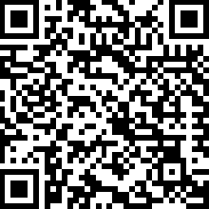 | 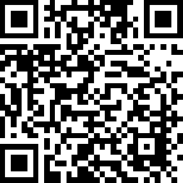
https://www.berufsvorbereitung.bayern.de/lerneinheiten-und-materialien/mathematik/ | http://www.berufssprache-deutsch.bayern.de/berufsintegration/mathematik/

Maßeinheiten
Anhand von Beispielen aus dem Alltag und dem beruflichen Umfeld festigen und vertiefen die Schülerinnen und Schüler die Fertigkeit, mit Größen und ihren Maßzahlen und Maßeinheiten umzugehen. Sie entwickeln ihr Verständnis für die Mathematik ebenso wie ihr logisches Denken weiter. Schulungewohnten Lernenden erleichtert der unmittelbare Bezug zur Lebenswelt das Einbringen ihrer mathematischen Kenntnisse.

Fachbegriff | Erläuterung
messen  die Messung  Messungen | die Größen werden mit Hilfe eines Werkzeugs bestimmt  Beispiele für Werkzeuge: Lineal, Meterstab, Waage …
schätzen  die Schätzung  Schätzungen | einen Wert näherungsweise angeben
die Maßeinheit  Maßeinheiten | Beispiel: Länge (l)  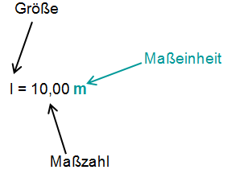
die Größe  Größen | Beispiele: die Länge, die Strecke, die Fläche, das Volumen, die Masse …
die Länge  Längen | Größe für einen Weg oder eine Strecke
die Strecke  Strecken | kürzeste und geradlinige Verbindung zwischen zwei Punkten
die Fläche  Flächen | Die Fläche hat einen Flächeninhalt (A).  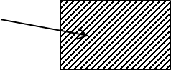  Beispiel: A = 10,00 m²
das Volumen  Volumen,  Volumina | Das Volumen (V) wird auch Rauminhalt oder Raummaß genannt.
die Masse  Massen | Die Masse (m) gibt an, wie schwer ein Körper ist.
das Diagramm  Diagramme | anschauliche Darstellung von Größen oder Zahlen  Diagrammarten: Balkendiagramm, Kurvendiagramm, Kreisdiagramm, Flächendiagramm etc.
die Tabelle  Tabellen | eine geordnete Übersicht: Einteilung in Zeilen und Spalten  Beispiel:
das Schaubild  Schaubilder | eine bildhafte oder strukturierte Übersicht von Informationen  Ein Schaubild kann auch ein Diagramm sein.  Beispiele:
der Faktor  Faktoren | Zum Umrechnen von Größen von einer Einheit in eine andere Einheit verwendet man einen Umrechnungsfaktor.  Wenn beide Größen die gleiche Einheit haben, dann kann man sie besser miteinander vergleichen.  Beispiel für Längen: 7,00 m und 680,00 cm 7,00 m und 6,80 m  Man erkennt nun: 6,80 m < 7,00 m

Längenmaße

A B

ein Millimeter | 1 mm
ein Zentimeter | 1 cm | = 10 mm
ein Dezimeter | 1 dm | = 10 cm = 10$∙$10 mm = 100 mm
ein Meter | 1 m | = 10 dm = 10$∙$10 cm = 100 cm = 1000 mm
ein Kilometer | 1 km | = 1000 m

Masse

kg

ein Milligramm | 1 mg
ein Gramm | 1 g | = 1000 mg
ein Kilogramm | 1 kg | = 1000 g = 1000$∙$1000 mg = 1000000 mg
eine Tonne | 1 t | = 1000 kg = 1000 $∙$ 1000 g = 1000000 g

Flächenmaße

l (Länge)

b (Breite)

ein Quadratmillimeter | 1 mm² | = 1 mm$∙$1 mm
ein Quadratzentimeter | 1 cm² | = 1 cm$∙$1 cm = 10 mm$∙$10 mm = 100 mm²
ein Quadratdezimeter | 1 dm² | = 100 cm² = 100$∙$100 mm² = 10000 mm²
ein Quadratmeter | 1 m² | = 100 dm² = 100$∙$100 cm² = 10000 cm²
ein Ar | 1 a | = 100 m² = 10000 dm² = 1000000 cm²
ein Hektar | 1 ha | = 100 a = 10000 m² = 1000000 dm²
ein Quadratkilometer | 1 km² | = 100 ha = 10000 a

Volumenmaße und Raummaße
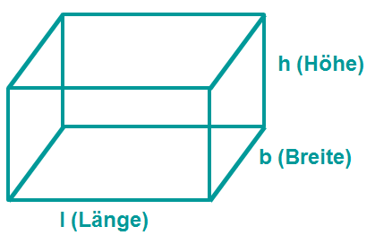

ein Kubikmillimeter | 1 mm³ | = 1 mm ∙ 1 mm $\text{∙}$ 1 mm
ein Kubikzentimeter | 1 cm³ | = 1000 mm³
ein Kubikdezimeter | 1 dm³ | = 1000 cm³ = 1000 ∙ 1000 mm³ = 1000000 mm³
ein Kubikmeter | 1 m³ | = 1000 dm³ = 1000 ∙ 1000 cm³ = 1000000 cm³

ein Milliliter | 1 ml
ein Liter | 1 l | = 1000 ml

1 l = 1 dm³
1000 l = 1 m³

